Educació Física. Escola Alfons I.

Des de l’Àrea d’Educació Física de l’Escola Alfons I, seguint les indicacions marcades pel Departament d’Ensenyament us fem arribar el treball que haurien de fer els i les alumnes del centre durant les setmanes de confinament a casa.
Aquest treball el prepararem per cursos i ens haureu de retornar un feedback del que heu fet i del que no mitjançant una enquesta que us facilitarem per Dinantia cada divendres (les famílies que no tinguin accés a aquesta plataforma tindran la possibilitat d’enviar-nos mitjançant correu electrònic la graella que adjuntem en aquest document per informar-nos del treball realitzat).
No obstant, també ens agradaria dir-vos que no volem afegir cap pressió als moments que estem vivint, motiu pel qual procurarem que la majoria d’activitats siguin motivadores i puguin ser identificades més com un joc que no pas com una tasca escolar.
Igualment, també volem comentar-vos que teniu tota la llibertat del món per canviar qualsevol activitat de les que us proposem per una altra que resulti més del vostre gust o que us sigui més accessible a nivell de material, espai, etc. De fet, per nosaltres, el més important és que tal com es recomana constantment als mitjans de comunicació procureu ajudar als vostres fills i filles a mantenir una vida el més activa possible col·laborant amb vosaltres per intentar arribar al mínim d’una hora diària d’activitat física.
Finalment, tampoc volem que us atabaleu amb el tema de l’avaluació, malgrat no haver pogut fer classe les darreres setmanes i, poder, no poder-les fer al llarg del tercer trimestre, hem recollit suficient informació dels vostres fills i filles al llarg dels 6 primer mesos com per poder-los avaluar tranquil·lament a final de curs. Així doncs, del vostre feedback no en dependrà l’avaluació final de l’alumnat (si el Departament no ens diu el contrari), sinó que l’emprarem per complementar totes les anotacions recollides fins ara. Feina nostra serà programar i organitzar el proper curs per tal de compensar les possibles mancances que la situació que estem vivint hagi pogut generar en la formació dels nens i nenes del centre.

Setmana del 14 al 17 d’abril
Juntament amb els reptes que us proposem us recomanem que, a partir de les diferents propostes que us hem presentat les setmanes precedents feu:
- 10-15’ d’activitat física diària (exceptuant el cap de setmana): ballar, fer un circuït, botar una pilota amb diferents desplaçaments (endavant, enredera, saltant a peus junts o peu coix...).
- 1 joc de taula al dia (exceptuant el cap de setmana): el joc és un contingut fonamental de la nostra àrea, degut a les circumstàncies, els jocs amb predomini de moviment són difícils de fer a casa, motiu pel qual us encoratgem a jugar a d’altres jocs menys dinàmics com l’Oca, l’Uno, el Parxís, el Mikado, els escacs o qualsevol altre que tingueu per casa.
- 5-10’ de relaxació diària (exceptuant el cap de setmana): podem fer massatges per parelles amb els pares o germans o bé realitzar 6-7 postures de ioga de les que podeu trobar en alguna de les aplicacions que us vàrem indicar fa algunes setmanes.
 | TEMA DE LA SETMANA: ACROSPORT
Es pot definir com un esport de cooperació, on existeix la presència de companys que sincronitzen les seves accions motrius en un espai estable per aconseguir la realització de figures o piràmides humanes. En la pràctica d’aquest esport cada esportista ha de fer valer les seves característiques físiques i les seves habilitats gimnàstiques per ocupar un o altre rol de la figura, essent el treball col·lectiu el principal responsable de l’èxit o fracàs. També és important que per la vostra seguretat tingueu present que:
- L’esquena sempre ha d’estar recta i cal protegir la zona lumbar no posant-hi mai cap pes.
- Els moviments hauran de ser sempre lents i controlats, al més mínim desequilibri cal parar i tornar a començar.
 | Descripció de les activitats proposades | Representació gràfica | Avaluació del repte
 | Descripció de les activitats proposades | Representació gràfica | No intentat | Intentat | Assolit | Superat
Repte 1 | Desplaçar-vos pel terra de casa, a 4 grapes, de la porta d’entrada fins la vostra habitació, amb un mínim de 5 llibres sobre l’esquena (podeu substituir els llibres per qualsevol altre tipus d’objecte, poder la pilota serà el més difícil!!!). | 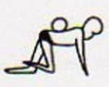
Repte 2 | Figura d’Acrosport 1 per parelles. | 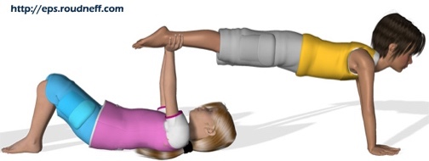

 | Descripció de les activitats proposades | Representació gràfica | Avaluació del repte
 | Descripció de les activitats proposades | Representació gràfica | No intentat | Intentat | Assolit | Superat
Repte 3 | Figura d’Acrosport 2 per parelles. | 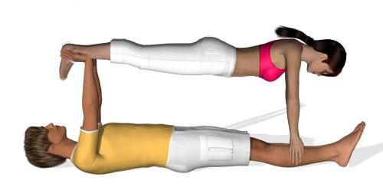
Repte 4 | Figura d’Acrosport 3 per parelles. | 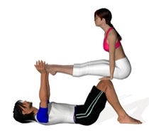
Repte 5 | Figura d’Acrosport 4 en grups de 3. | 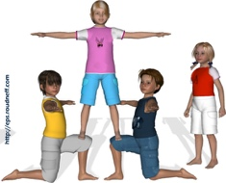
Observacions: en cas de que només sigueu dues persones a casa podeu substituir la darrera figura per la pràctica de la vertical amb ajuda (si modifiqueu un repte per qualsevol motiu, agrairíem que ens diguéssiu com ho heu fet. Segur que ens doneu idees noves!!!

Finalment, per tal que tingueu coneixement de com mirarem d’avaluar el treball setmanal us presentem les rúbriques que farem servir:
 | No assoliment | Assoliment satisfactori | Assoliment Notable (8) | Assoliment Excel·lent (10)
Activitat física diària  (2 punts) | L’alumne/a no ha dut a terme l’activitat o no ha informat del resultat de la seva realització. | L’alumne/a ha dut a terme l’activitat proposada 1 o 2 dies al llarg de la setmana. | L’alumne/a ha dut a terme l’activitat proposada 3 o 4 dies al llarg de la setmana. | L’alumne/a ha dut a terme l’activitat proposada 5 o més dies al llarg de la setmana.
Jocs de taula al dia  (2 punts) | L’alumne/a no ha dut a terme l’activitat o no ha informat del resultat de la seva realització. | L’alumne/a ha dut a terme l’activitat proposada 1 o 2 dies al llarg de la setmana. | L’alumne/a ha dut a terme l’activitat proposada 3 o 4 dies al llarg de la setmana. | L’alumne/a ha dut a terme l’activitat proposada 5 o més dies al llarg de la setmana.
Relaxació diària  (2 punts) | L’alumne/a no ha dut a terme l’activitat o no ha informat del resultat de la seva realització. | L’alumne/a ha dut a terme l’activitat proposada 1 o 2 dies al llarg de la setmana. | L’alumne/a ha dut a terme l’activitat proposada 3 o 4 dies al llarg de la setmana. | L’alumne/a ha dut a terme l’activitat proposada 5 o més dies al llarg de la setmana.
Reptes  (4 punts: es valorarà cada repte per separat i el menys valorat no comptarà) | L’alumne/a no ha dut a terme l’activitat o no ha informat del resultat de la seva realització. | L’alumne/a ha intentat fer el repte proposat però no ha estat capaç d’assolir-lo. | L’alumne/a ha intentat fer el repte proposat i l’ha assolit tal i com se li ha indicat. | L’alumne/a ha intentat fer el repte proposat i l’ha assolit tal i com se li ha indicat però també l’ha dut a terme augmentant-ne la dificultat.

